Mi az I²R modell? (Mi az alapötlet, hogyan működik a modell?)(20p)
- A felhasználó által feltett kérdés hatást gyakorol az eredeti dokumentumhalmazra, részben megváltoztatja a dokumentumok közötti kapcsolatokat, azaz a kölcsönhatásokat, és ez indítja el a visszakeresési folyamatot. A kölcsönhatás megvalósításának egyik módja, hogy a dokumentumok nem egymástól elszigetelt egységeket képeznek, hanem objektumok összekötött hálózatát alkotják. Ezeket a kapcsolatokat a felhasználó kérdése a válasz megadása előtt részben átalakít, azaz kölcsönhatásba lép a többi objektummal.
- Az I²R matematikai modellje: A mesterséges neuronhálózat (mesterséges intelligencia) állapotegyenletén alapszik, így az objektumok hálózata megfelel egy neuronhálózatnak, ahol az egyes objektumod (dokumentumok) a neuronoknak felelnek meg, melyek képesek különböző szintű aktivitást produkálni.(dafuq?) Az objektumok közötti kapcsolatokat minden alkalommal újraértékeljük, amikor új objektumot, pl: egy kérdést kapcsolunk a hálózathoz.

Rajzolja le egy metakereső architektúráját, és magyarázza meg a működését(20p)
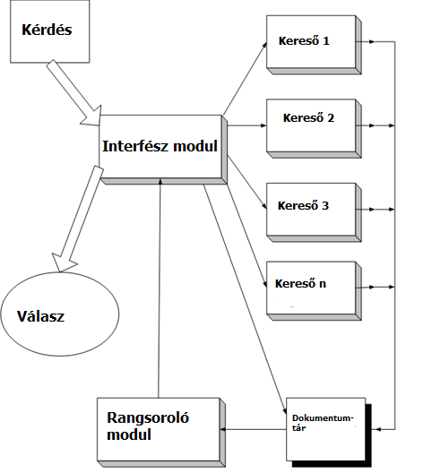
- Az interfész modul bekéri a felhasználótól a kérdését.
- A kérdést elküldi a további keresőknek
- A keresők által megtalált oldalak közül néhányat letölt, ezek lesznek a kérdésre a válaszok.
- A válasz oldalakból a metakereső létrehozza a saját találtai listáját.
Jelölje R_{q} = {d₃, d₅, d₉, d₂₅, d₃₉, d₄₄, d₅₆, d₇₁, d₈₉, d₁₂₃} a releváns dokumentumok halmazát q kérdésre. Egy adott keresési módszer által visszaadott találtai lista a következő: (1. d₁₂₃, 2. d₁, 3. d₅₆, 4. d₁₁, 5. d₁₉, 6. d₉, 7. d₁₉₁, 8. d₂₅, 9. d₁₃, 10. d₃₈, 11. d₃₀, 12. d₃₂, 13. d₅₂, 14. d₃). Adja meg a P-R értékeket, és rajzolja fel a P-R-grafikont!(20p)
Kiválasztom a találati listából a releváns dokumentumokat, és leírom egymás alá.
Kiszámolom mindegyikre a pí-t: mostani pozíció, osztva a találati listában lévő pozíció.
Kiszámolom mindegyikre P-t: mostani pozíció, osztva a releváns dokumentumok száma.
Majd felrajzolom a grafikont: x tengely: P és az y tengely: pí
Adja meg az alábbi weboldalak PageRank értékeit a 0. és 1. iterációs lépésre(40p)
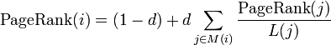
d=0.85
L=kimenő linkek száma.
tehát: az i. oldal PageRankja: összeadom az összes rá mutató oldal PageRankjának, és a kimenő linkjeinek hányadosát.
0.iterációban mindenki 1-es PR-t kap.

